# 斗地主游戏介绍

**一、游戏背景**

本次项目制作的斗地主游戏是基于大众生活中娱乐棋牌项目所制作的，是为方便不同地区不同玩家进行在线娱乐活动而创建的一款网络游戏。

**二、游戏目标**

玩家通过争夺地主获得优先出牌权力并获得底牌。

未获得地主的玩家自动组成农民联盟，农民联盟可以互相配合，共同抵抗地主。

玩家循环出牌，通过牌型比较大小，最后任意一位玩家率先打出自身的全部手牌的所在队伍获得胜利。

1. **游戏说明**

**1.操作说明：**游戏相关按键操作如图所示：



**2.游戏进行流程：**

1)登录界面。

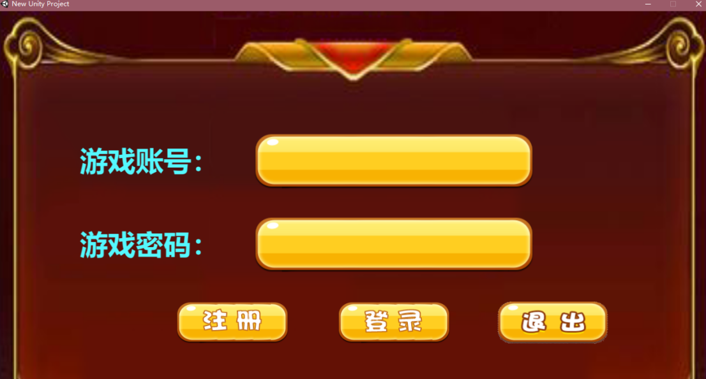

1：输入游戏账号和密码登录到游戏大厅。

2：无账号密码的玩家可以通过注册的方式获得账号密码，从而使用登录功能。

3：默认提供3组游戏账号密码，分别是：

账号1：qqq 密码1：qqq

账号2：aaa 密码2：aaa

账号3：qwe 密码3：qwe

1. 游戏大厅界面：

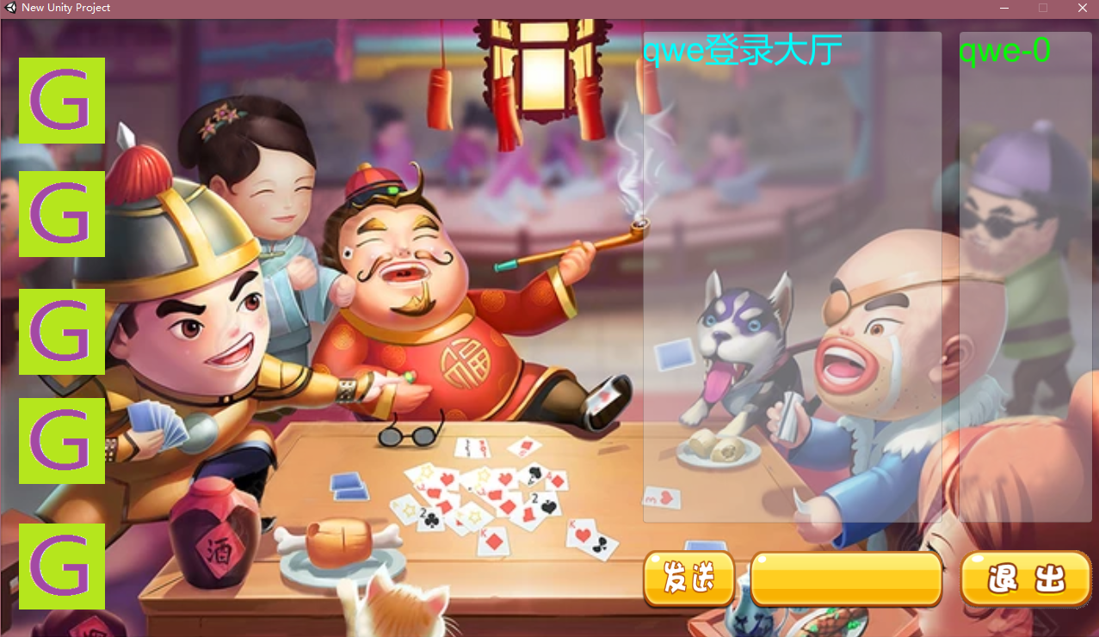

1：点击左侧“G”按钮选择游戏房间

2：可以在右下角输入聊天信息，与大厅之中的其他玩家进行交流

1. 游戏房间界面：

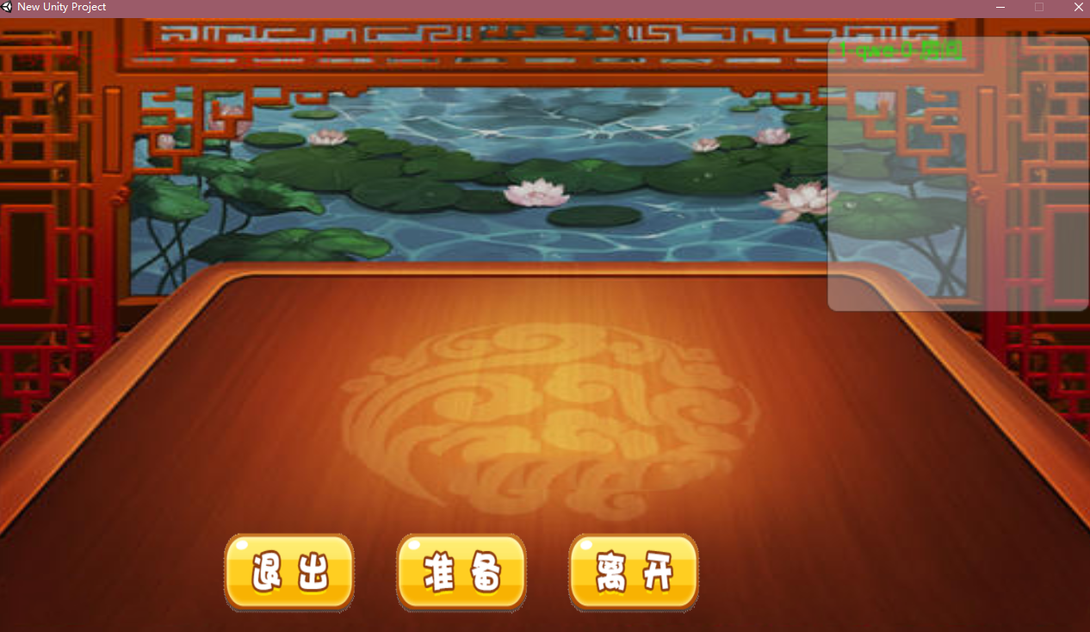

1：点击图中按钮选择进行游戏或者其他操作

1. 游戏界面：

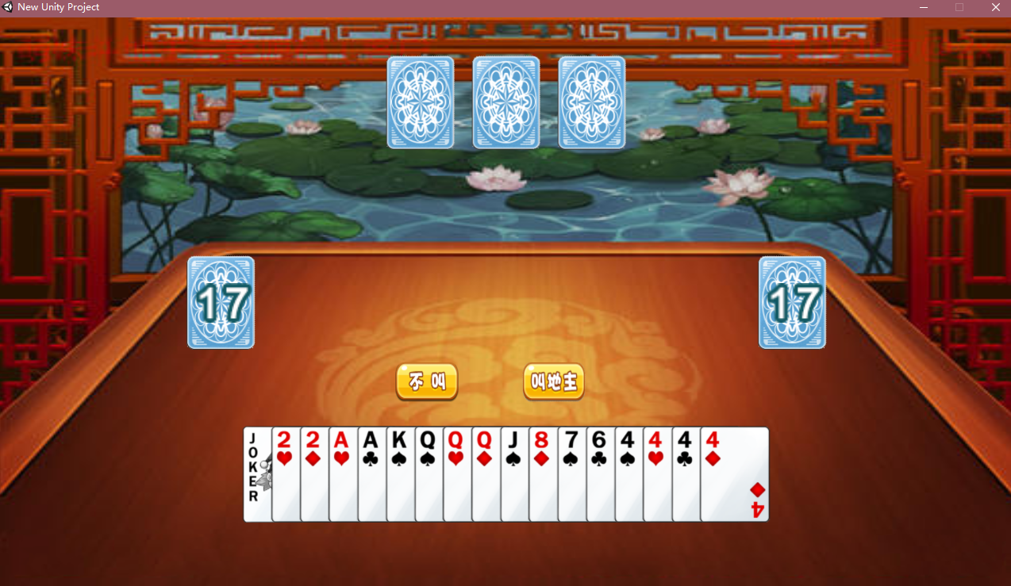

1：运用之前所提示的游戏操作进行游戏